Oficio N°20.675

rrp/cga

S.52ª/373ª

VALPARAÍSO,22 de julio de 2025

Tengo a honra comunicar a US. que la Cámara de Diputados, en sesión del día de hoy, a solicitud del diputado Cristián Araya Lerdo de Tejada, acordó remitir a la Comisión de Salud, para su discusión, votación e informe, en carácter de comisión técnica, el proyecto de ley que prohíbe condicionar las relaciones laborales a la entrega de información sobre el uso de licencias médicas u otros antecedentes de carácter personal y sanciona la comercialización de datos del seguro de cesantía, boletín N° 17.704-13, inicialmente asignado a la Comisión de Trabajo y Seguridad social.

Lo que pongo en vuestro conocimiento, por orden del señor Presidente de la Cámara de Diputados, y en virtud del referido acuerdo.

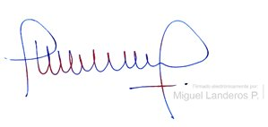

MIGUEL LANDEROS PERKIĆ

Secretario General de la Cámara de Diputados